REPORTE TRIMESTRAL DE ACTIVIDADES

REGIDORA

LIZBETH GUADALUPE GÓMEZ SÁNCHEZ

PRESIDENTA DE LA COMISIÓN EDILICIA DE TRÁNSITO Y PROTECCIÓN CIVIL.

PERIODO OCTUBRE- DICIEMBRE 2019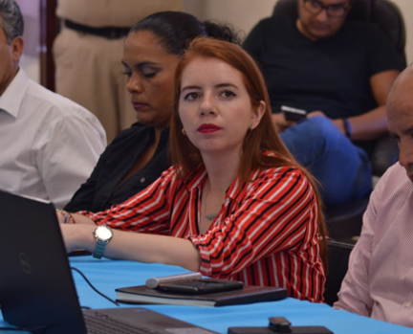

Dando seguimiento y cumplimiento a mis obligaciones emitidas en la Ley de Transparencia y Acceso a la información pública del Estado de Jalisco, presento mi quinto informe trimestral de actividades que comprende los meses de octubre, noviembre y diciembre de 2019, con el objetivo de informar de manera pública y oportuna las actividades y trabajos realizados, así como iniciativas presentadas, y participaciones en las Sesiones de cabildo y comisiones edilicias en mi carácter de Regidora del H. Ayuntamiento de Zapotlán el Grande.
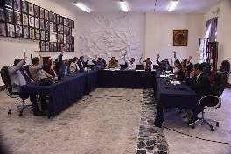
SESIONES ORDINARIAS
- Sesión ordinaria No. 10. 13 de noviembre de 2019. En esta sesión presente la propuesta de un nuevo reglamento de protección civil, el cual ya tenia desde el año 2006 que no se actualizaba, por lo cual mismos elementos consideran importante la actualización de este reglamento.
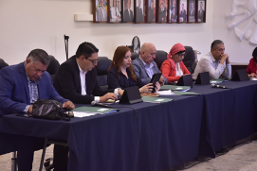

- Sesión ordinaria No. 11. 23 de diciembre de 2019

SESIONES EXTRAORDINARIAS
- Sesión Extraordinaria No. 31 01 de octubre de 2019
- Sesión Extraordinaria No. 32 10 de octubre de 2019
- Sesión Extraordinaria No. 33 16 de octubre de 2019
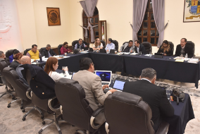
- Sesión Extraordinaria No. 34 29 de octubre de 2019. Se aprobó la solicitud de un adelanto de participaciones de recursos federales por la cantidad de $25´000,000,000 MDP, con el objetivo de tener suficiencia presupuestal para el fin de año y pago de aguinaldos.
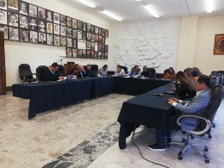
- Sesión Extraordinaria No. 35 22 de noviembre de 2019
- Sesión Extraordinaria No. 36 Aprobación del presupuesto de egresos 2020.
- Sesión Extraordinaria No. 37
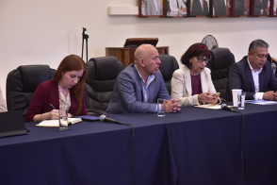
- Sesión Extraordinaria No. 38. En esta sesión se aprobó la ejecución de diversas obras que se realizarían con el crédito adquirido por $49,324,768.02 a un plazo de 20 años, la cual vote en contra ya que en el listado que se nos presento aparecieron 3 obras mas duplicadas por importes que ya se habían ejecutado de otras partidas para el mismo fin. Y también presente una iniciativa para la creación de un fondo de reserva para desastres naturales o contingencias la cual fue votada en contra por la mayoría de los integrantes del cabildo.
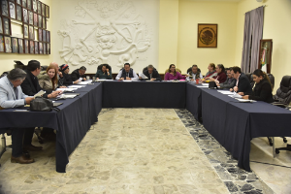
- Sesión Extraordinaria No. 39. Aprobación del presupuesto del ejercicio 2020 por el cual emití mi voto en contra por estar en desacuerdo en la aplicación injusta a algunas partidas y departamentos, pues era excesivo en algunos gastos.
- Sesión Extraordinaria No. 40.
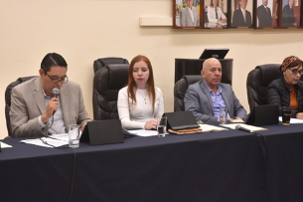
- Sesión Extraordinaria No. 41.
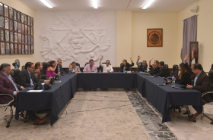
- Sesión Extraordinaria No. 42. En esta sesión se votaron diversos dictámenes emitidos por el Comité de obras públicas, el cual no esta facultado para subir iniciativas, motivo por el cual me abstuve de votar.
- Sesión Extraordinaria No. 42. Al igual que en la sesión anterior también los vote en contra, pues las obras en las cuales apenas se iban a aprobar para su licitación, algunas como por ejemplo el Centro cultural José Rolón ya había sido ejecutada semanas atrás, lo cual hace que no sea clara dicha licitación.

SESIONES SOLEMNES
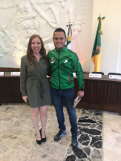

- Sesión Solemne No. 10 Entrega de la presea al mérito deportivo a Daniel García Barajas.

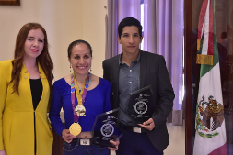
- Sesión Solemne No. 11 Reconocimiento a atletas destacados Mónica Rodríguez y Kevin Aguilar por su destacada participación en Dubái.

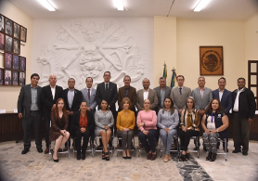
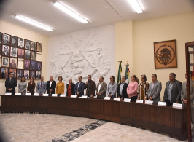
- Sesión Solemne No. 12. Conmemoración del día internacional de los Derechos humanos.

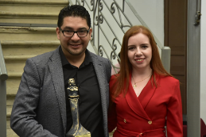
- Sesión Solemne No. 13. Sesión para reconocer al distinguido y reconocido musico David Flores.

- Sesión Solemne No. 14 Entrega de reconocimientos al merito deportivo a diversos atletas del municipio.
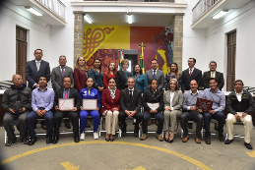
SESIONES DE COMISIONES EDILICIAS
En el desarrollo de cada una de estas estuve presente y participe haciendo algunos cuestionamientos y diversas aportaciones.
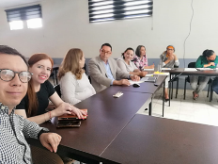
- 02 de octubre de 2019. Sesión de comisión de Administración Pública donde se analizó el Código de Ética de los servidores públicos de Zapotlán el Grande, y se hicieron algunas modificaciones con el objeto de estipular la inclusión a la perspectiva de género.

- 07 de octubre de 2019. Sesión de comisión de Derechos humanos donde se analizo el Proyecto de la creación de la unidad especializada para seguimiento y atención de órdenes de protección de mujeres de Zapotlán el Grande.
- 11 de octubre de 2019. Sesión de la comisión de obras publicas
- 11 de noviembre de 2019. Sesión de la comisión de obras públicas para aprobar una permuta de obra pública por un área de sesión, la cual consiste en la pavimentación de la Calle Gante comprendiendo desde la calle Federico del Toro a Morelos de esta ciudad, pagada en su totalidad por Residencial los Cedros, con un valor de $13,500,000.00
- 20 de noviembre de 2019. Participe en la comisión de Hacienda y patrimonio donde se abordo el tema de el presupuesto de egresos 2020, haciendo varias aportaciones para la modificación de los presupuestos a diversos departamentos, así como en el cuestionamiento de la aplicación de otras partidas como lo fue el caso del área de Comunicación la cual en los últimos años tuvo un aumento significativo de $500,000.00 a $1,300,000.00.
- 22 de noviembre de 2019. Sesión con la comisión de Participación ciudadana, para hacer la modificación y actualización del reglamento del mismo nombre.
- 22 de noviembre de 2019, sesión de comisión de obras públicas para la modificación de una partida para que el ayuntamiento pague la instalación de calentadores solares por una erogación de $365,082.
- 28 de noviembre de 2019. Continuación con el análisis del reglamento de participación ciudadana de la misma comisión edilicia en coadyuvancia con la comisión de Reglamentos y gobernación.
- 03 de diciembre. Se llevo a cabo otra sesión de la comisión de Hacienda, donde seguimos haciendo observaciones al presupuesto de egresos 2020.

- 05 de diciembre de 2019. Sesión de comisión de Reglamentos y gobernación en coadyuvancia con Obras públicas, donde se analizó el Reglamento del Centro Histórico de Zapotlán el Grande, donde hice la observación y modificación para que no se obstaculice el libre tránsito en las calles y portales del centro histórico.
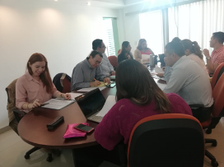
- 09 de diciembre. Participe nuevamente como invitada en la sesión de la comisión de hacienda, donde nuevamente proseguimos con el análisis del presupuesto de egresos.

SESIONES DE LA COMISION DE TRANSITO Y PROTECCIÓN CIVIL

- 26 de noviembre de 2019. Inicio de la sexta sesión ordinaria de la comisión donde se comenzó a estudiar el nuevo Reglamento de protección civil y bomberos.
- 2 de diciembre de 2019. Se llevo a cabo una mesa de trabajo para el análisis del Reglamento de Protección civil y bomberos a fin de involucrar a más personal del ayuntamiento con conocimiento en el tema, así como el área de jurídico y asesores jurídicos del área de regidores.

OTROS EVENTOS Y SESIONES

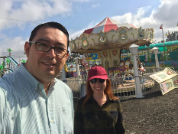
- 03 de octubre de 2019. Recorrido para la supervisión de las instalaciones de la feria en compañía de los elementos de protección civil, así como la supervisión de las obras realizadas, tales como baños públicos, y regaderas.
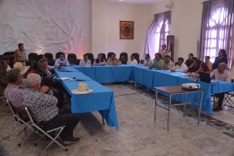
- 07 de octubre de 2019. 4ta sesión del consejo municipal de Protección Civil, donde nos presentaron el Plan para fiestas Josefinas.
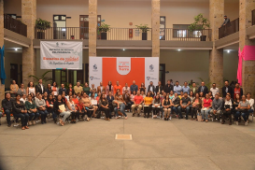
- 08 de octubre de 2019. Participación en la entrega de apoyos a Escuelas de Calidad del municipio.

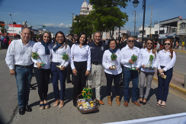
- 11 de octubre de 2019. Participación en la peregrinación de Servidores Públicos en las fiestas Josefinas del Municipio.

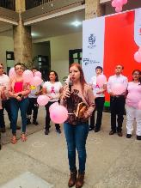
- 19 de octubre de 2019. Participación en la celebración del día internacional de la Lucha contra el cáncer de mama.
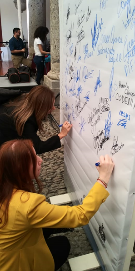

- 24 de octubre de 2019. Participación en la firma del Acuerdo Mujeres Sociedad y Gobierno, en el Congreso del Estado de Jalisco.

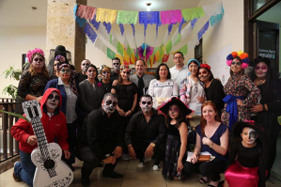
- 01 de noviembre de 2019. Participación como jurado en la evaluación de altares de muertos, en la cual el departamento de Oficialía mayor obtuvo el primer lugar empatado con el departamento de catastro.

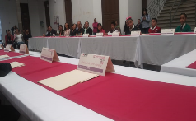
- 05 de diciembre de 2019. Participación en la 11va convención distrital infantil, convocada por el INE, llevada a cabo en la escuela de música Rubén Fuentes, donde niños del distrito 19 presentaron propuestas para la equidad de genero en sus escuelas.

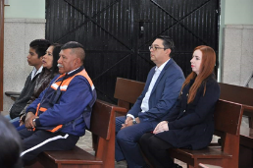
- 20 de diciembre. Acudí a la misa celebrada para el personal que labora en el área de Transito y Movilidad.

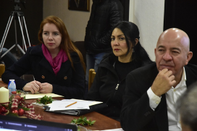
- 23 de diciembre de 2019. Sesión de comité de feria. En la cual se abordaron temas como la presentación de resultados de la Feria Zapotlán 2019, la aprobación de la modificación del presupuesto de ingresos y egresos de 2019, así como la aprobación de ingresos y egresos del ejercicio 2020.
INICIATIVAS PRESENTADAS.
FECHA | No. | SESION |  | DESCRIPCION |  | NOTAS
13/11/2019 | ORDINARIA 10 |  | Iniciativa de ordenamiento que abroga el reglamento de Protección Civil y Bomberos de Zapotlán el Grande y crea el reglamento de Protección Civil y Bomberos de Zapotlán el Grande |  | Aprobada UNANIMIDAD 16 VOTOS
05/12/2019 | EXTRAORDINARIA 38 |  | Iniciativa de acuerdo económico que propone la creación de una partida presupuestal denominada "Fondo Municipal para Emergencias y/o desastres naturales" |  | Rechazada 3 votos a favor 11 votos en contra

A T E N T A M E N T E

“2020, AÑO DEL 150 ANIVERSARIO DEL NATALICIO DEL CIENTÍFICO JOSÉ MARÍA ARREOLA MENDOZA”
“2020, AÑO MUNICIPAL DE LAS ENFERMERAS”

CD. GUZMÁN, MUNICIPIO DE ZAPOTLAN EL GRANDE, JALISCO A 30 DE MAYO DE 2020

C.P. LIZBETH GUADALUPE GÓMEZ SÁNCHEZ.
Regidora Presidente de la Comisión Edilicia de Transito y Protección Civil.

